Исследование импульсного электрического поля, излучаемого поверхностью стеклянной трубки с разрядом униполярного пробоя газа (УПГ)
Герасимов И.В., Сухов А.К., Копейкина Т.П.
Костромской государственный университет имени Н.А. Некрасова, Кострома,
Россия. e-mail: igor_valerger@mail.ru
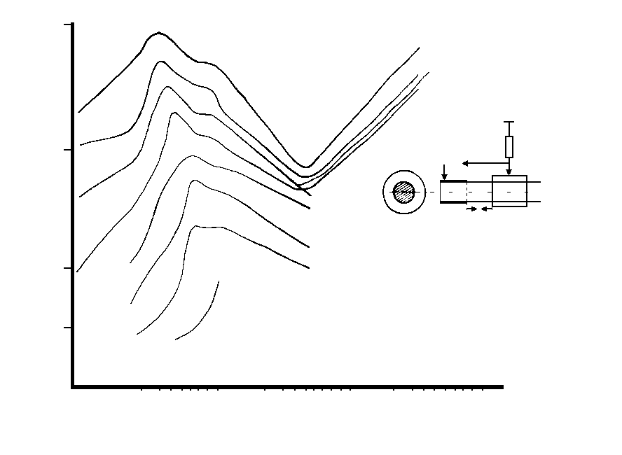
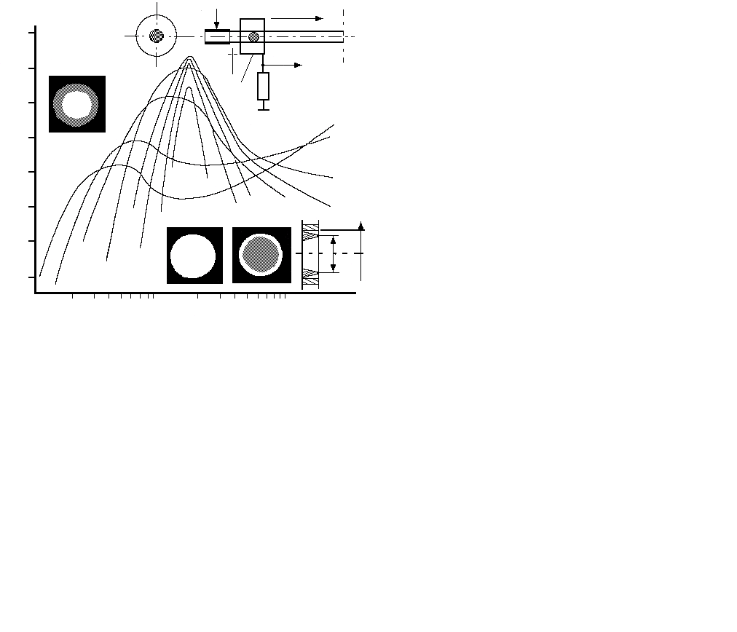
При практическом использовании излучательных свойств разряда УПГ (напр.,[1,2]) требуется информация об изменении зарядов и электрического поля у поверхности объема разряда на всей его длине, введенной в объем рабочей реакции. В проведенных экспериментах, результаты которых предлагаются в этой работе, цилиндрический (кольцевой) зонд последовательно смещался на фиксированное расстояние $l_{З}$в вдоль длинной ($2\text{.}5 м$) стеклянной трубки с разрядом относительно единственного потенциального покрытия-электрода (ПЭ) из металлической фольги, размещенного вблизи торцевой стенки трубки. Смещаемый зонд находился на постоянном ($r=5 \text{см}$) удалении от поверхности трубки. Давление воздуха в объеме трубки изменялось в диапазоне форвакуума. Параметры импульсного потенциала на ПЭ: $ϕ_{\left(+\right)}=6\text{.}0 \text{кВ};$ $t_{И}=\text{10} \text{мкс}$, $f_{И}=1\text{.}2 \text{кГц}$. Площадь зонда $S_{З}=1\text{.}6⋅{\text{10}}^{−2}м^{2}$; $l_{З}$: $\text{10} \text{см},$ $\text{20} \text{см},$ $\text{45} \text{см},$ $\text{60} \text{см},$ $\text{90} \text{см},$ $\text{110} \text{см},$$\text{130} \text{см},$ $\text{140} \text{см}$. Поле $E_{З}$ рассчитывалось по максимальному току $i_{\text{max}}$ заряда $q_{З}$, наводимого за $0\text{.}5t_{И}=5 \text{мкс}$ (учитывалась треугольная форма импульсов потенциала на ПЭ) с плотностью $σ=q_{З}/S_{З}$ на поверхности зонда: $E_{З}=σ_{З}/ε_{0}=\left(q_{З}/S_{З}ε_{0}\right)=0\text{.}5t_{И}i_{\text{max}}/S_{З}ε_{0}=$$=\left(ϕ_{З}^{\text{max}}/R\right)\left(0\text{.}5t_{И}/S_{З}ε_{0}\right)$. Эксперимент устанавливал (рис.1) наличие оптимального давления $р_{\text{ОПТ}}=0\text{.}2 \text{Торр},$ при котором поверхностью трубки излучалась максимальная величина поля $\vec{E}≈7⋅{\text{10}}^{3}В/м$ (зонд смещался от ПЭ на расстояние до 140 см, кривая 8, рис.1). При $р_{\text{ОПТ}}$ наблюдалась максимальная площадь поперечного сечения области свечения под поверхностью ПЭ, максимальный объем этой области и максимальный объем светящихся заряженных плазменных образований, появляющихся на некотором расстояние от ПЭ.
Рис.2
1
2
3
0.5
Е, 10³ В/м
10⁻²

10⁻¹

10⁰

10

р, Торр
5.5
5.0
4.5
3.5
3.0
2.5
2.0
4.0
φ_{И}

R

φ_{З}

S_{З}

2см

f_{И} = 1200 Гц; t_{И} = 5 мкс

l_{R} = 5 см; S_{З} = 160 см²

1.0
2.0
3.0
4.0
5.0
6.0
7.0
8.0
10⁻²
10⁻¹
10⁰
р, Торр Торр
Е, 10³ В/м
1
2
3
4
5
6
7
8
4 м
5 см
З
φ_{И}
φ_{З}
ПЭ
R
2r₁
r_{тр}

Рис.1
На рис.2 представлены результаты измерения электрического поля вокруг трубки с разрядом УПГ при постоянном ($l_{З}=2 \text{см}$) удалении зонда от ПЭ, но при различной величине амплитуды $ϕ_{И}$ импульсного потенциала на нем и при изменении давления воздуха в объеме трубки, $ϕ_{\left(−\right)},\text{кВ}$: $1− 2\text{.}0,$$2− 2\text{.}5,$ $3− 3\text{.}0,$ $4− 3\text{.}5,$ $5− 4\text{.}0 ,$ $6− 4\text{.}5,$ $7− 5\text{.}0,$ $8− 5\text{.}5,$$9− 6\text{.}0\text{.}$
Литература
- Gerasimov A.I.,Gerasimov I.V. // Proc. Fifth European Conf. on Thermal Plasma Processes (TPP-5). St.Petersburg. – 1998. – New York.Begel Hause. – V. I. – PP.132–137.
- Gerasimov I.V., Sukhov A.K., Kopeikina T.P. // Proceedings of the Fifth Conf. on Plasma Physics and Plasma Technology (PPPT-5). Minsk, 2006, – РР. 94–97.

